MEASTAHLFLEX 3stg Rost 125x80 30/30
MEA Bautechnik

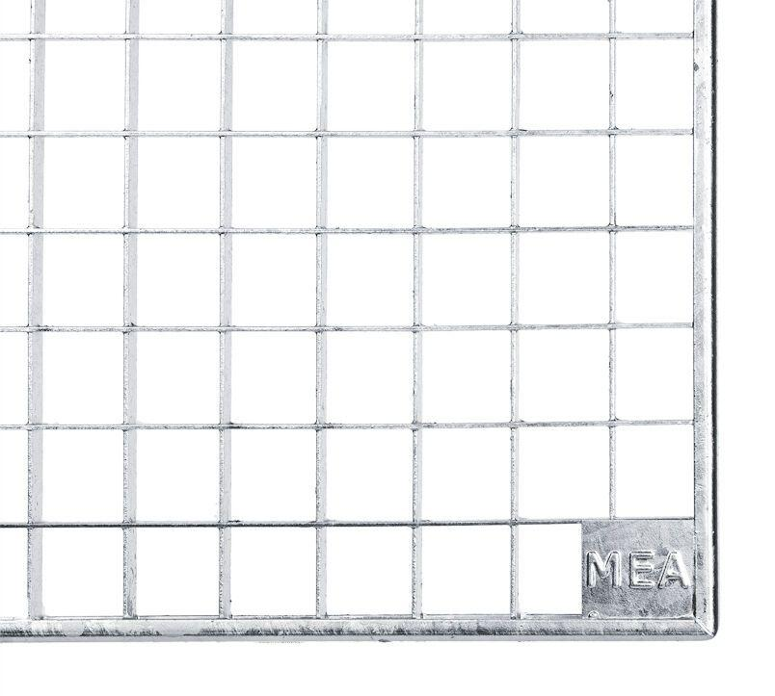Eigenschaften
GTIN:
4001990103630
HAN:
010887226
Oberfläche
verzinkt
Produkt
Rost
Werkstoff
Stahl
Breite (mm)
1.250,00
Tiefe (mm)
800,00
Maschenweite
30 x 30

